140 ЛЕТ СО ДНЯ РОЖДЕНИЯ МИХАИЛА ГНЕСИНА
1883-1957
Российский композитор. Педагог. Профессор композиции Московской и Ленинградской консерватории. Организовал первую в России музыкальную школу и Народную консерваторию. Автор около пятидесяти романсов, музыки к спектаклям и кинофильмам.
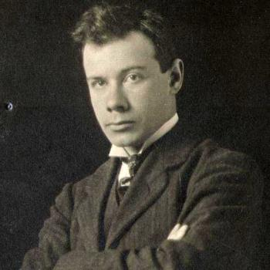
Михаил Гнесин родился 2 февраля 1883 года в городе Ростов-на-Дону. Мальчик вырос в музыкальной семье. Три старших сестры Михаила основали в 1895 году в городе Москва частное музыкальное училище, ставшее в дальнейшем Российской академией музыки имени Гнесиных. В 1901—1909 годах учился в Санкт-Петербургской консерватории по классу композиции, сперва в классе Н. А. Римского-Корсакова, затем у А. К. Лядова.
Принял в 1905 году активное участие в забастовке студентов в ответ на расстрел рабочей демонстрации 9 января, за что был исключён из консерватории. Восстановили его в числе студентов год спустя. (Тогда же студентов активно поддержал Николай Андреевич Римский-Корсаков, он вместе с А. К. Глазуновым и А. К. Лядовым покинули консерваторию в знак протеста)
Вернувшись на Дон после окончания консерватории, Михаил Фабианович продолжил как творческую, так и просветительскую работу. Творческий дар, отсутствие боязни экспериментировать позволили Михаилу Фабиановичу не только возглавить композиторский отдел, но и ввести в учебный план свободное сочинение с 1-го курса. Это давало, в отличие от старой привычной системы, когда только после изучения гармонии, контрапункта и фуги студенты могли заниматься в классе свободного сочинения, с первых месяцев обучения выявить и развить творческие способности учеников, их склонность к сочинению. Свою методику в занятиях композицией с начинающими музыкантами М. Ф. Гнесин обобщил в своем учебнике «Начальный курс практической композиции» (М.-Л.,1941). Эта система была введена в 1927 году в Московской консерватории и действует по сегодняшний день в Гнесинском училище в курсе специальности «Теория музыки». Им были созданы вокальные циклы на стихи К. Д. Бальмонта и Ф. К. Сологуба, симфонический дифирамб «Врубель» на стихи В. Я. Брюсова, музыка к трагедиям Софокла и Еврипида в постановке В. Э. Мейерхольда. Первые циклы романсов и симфонический фрагмент «Из Шелли» (1906—1908) были исполнены на «Вечерах современной музыки» и симфонических концертах А. И. Зилоти.
В 1910—1920-е гг. в творчестве Гнесина сильны еврейские мотивы: среди его произведений этого периода — опера «Юность Авраама» (1923), «Страницы из Песни Песней» (1919), «Пляски галилейских рабочих для оркестра» (1923), вокальный цикл «Повесть о рыжем Мотэле» на стихи И. П. Уткина (1929), опера Гнесина «Бар-Кохба» (о восстании евреев против римлян во II веке и его руководителе Бар-Кохбе) осталась незаконченной.
С середины 1920-х годов Гнесин сочиняет симфонию-монумент «1905-1917» (1925), увлечён обработкой музыкального фольклора народов СССР (например, в секстете «Адыгея», 1933 и др.).Композитор написал около пятидесяти романсов, музыки к спектаклям и кинофильмам, обработок народных мелодий. Его перу принадлежит «Начальный курс практической композиции», книга «Мысли и воспоминания о Римском-Корсакове», ряд статей.
Михаил Фабианович Гнесин скончался 5 мая 1957 года в городе Москва. Похоронен композитор на Новодевичьем кладбище столицы.

